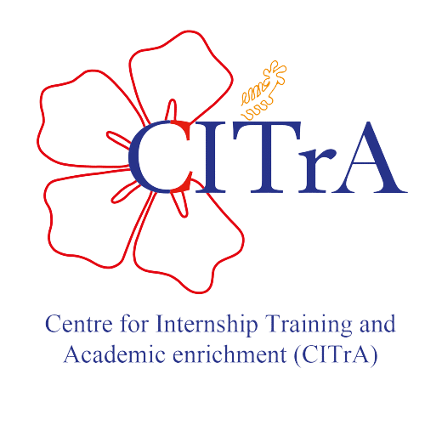

SENARAI SEMAK
PERTANDINGAN PROJEK SULAM UM 2024

(Sila tandakan [ / ] pada perkara yang berkaitan)
Bil | Perkara/Dokumen | Sila tanda ( / )
 |  | Pemohon/ Calon | CITrA
1 | No Kad Pengenalan / No. Passport.
2 | Pemohon adalah berkumpulan
3 | Semua maklumat individu / ketua kumpulan lengkap.
4 | Senarai ahli kumpulan dan pensyarah kursus diberikan dan lengkap.
5 | Semua maklumat inisiatif lengkap.
6 | Sinopsis projek diberikan.
7 | Rasional projek dinyatakan
8 | Pendekatan dinyatakan
9 | Keterlibatan pelajar dinyatakan
10 | Pembuktian keterlibatan pelajar disertakan dalam bentuk portfolio
11 | Impak ke atas pembelajaran pelajar dinyatakan
12 | Pembuktian impak ke atas pembelajaran pelajar dinyatakan
13 | Tandatangan pemohon
14 | Tandatangan pengesahan pensyarah kursus

